1. Obecné informace
a) Meteorologická situace
3-denní předpověď
 | ÚT | ST | ČT
Břeclav | 22 °C | 22 °C | 24 °C
Brno | 19 °C | 20 °C | 23 °C
Hodonín | 22 °C | 22 °C | 24 °C
Uherské Hradiště | 21 °C | 21 °C | 24 °C
Znojmo | 19 °C | 20 °C | 22 °C
Týdenní předpověď pro ČR
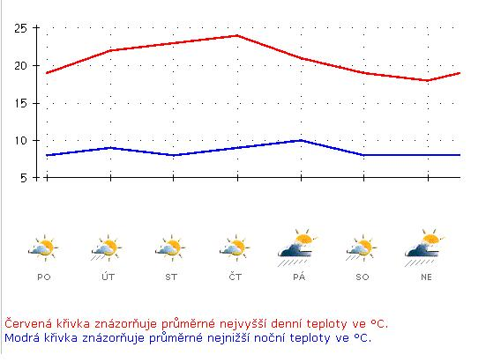
Předpověď počasí
úterý
Oblačno až polojasno, na severozápadě místy, jinde ojediněle, přeháňky. Večer ubývání oblačnosti. Nejnižší noční teploty 11 až 7 °C. Nejvyšší denní teploty 20 až 24 °C.
středa
Skoro jasno až polojasno, odpoledne při přechodně zvětšené oblačnosti ojediněle přeháňky. Nejnižší noční teploty 10 až 6 °C. Nejvyšší denní teploty 21 až 25 °C.
čtvrtek
Skoro jasno až polojasno, odpoledne při přechodně zvětšené oblačnosti ojediněle přeháňky. Nejnižší noční teploty 11 až 7 °C. Nejvyšší denní teploty 22 až 26 °C.
pátek
Polojasno až oblačno, od severozápadu přechodně až zataženo a místy déšť nebo přeháňky, ojediněle i bouřky. Nejnižší noční teploty 12 až 8 °C. Nejvyšší denní teploty 18 až 22 °C, na jihovýchodě až 25 °C.
sobota až neděle
Oblačno až polojasno, místy přeháňky. Nejnižší noční teploty 11 až 6 °C. Nejvyšší denní teploty 17 až 22 °C.

Zdroj: www.yr.no, www.chmi.cz
b) Fenofáze révy
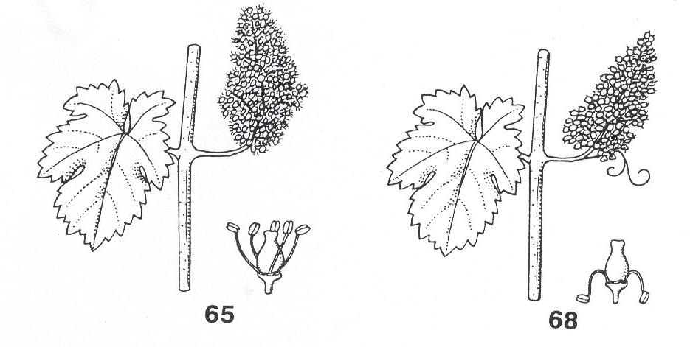

65 | plné kvetení, 50 % čepiček opadlo
69 | konec kvetení

V tomto období, podle lokalit a odrůd, probíhají nebo nastanou fáze 65–69 BBCH.

c) Vhodnost podmínek pro vývoj sledovaných chorob a škůdců pro aktuální týden

CHOROBY | Předpokládaná vhodnost podmínek
Plíseň révy | slabá, střední  (v první polovině období budou převážně nepříznivé podmínky pro patogen, příznivější podmínky budou pouze v závěru období na lokalitách s vydatnějšími dešťovými srážkami).
Padlí révy | střední, slabá  (v první polovině období budou relativně příznivé podmínky pro patogen, v závěru období, kdy dojde k mírnému ochlazení, budou podmínky méně příznivé)
Botrytiová hniloba květenství | slabá  (pouze na lokalitách s dešťovými srážkami v závěru období)
ŠKŮDCI | Předpokládané riziko výskytu
Obaleči | žádné

Doporučení

Choroby

Plíseň révy
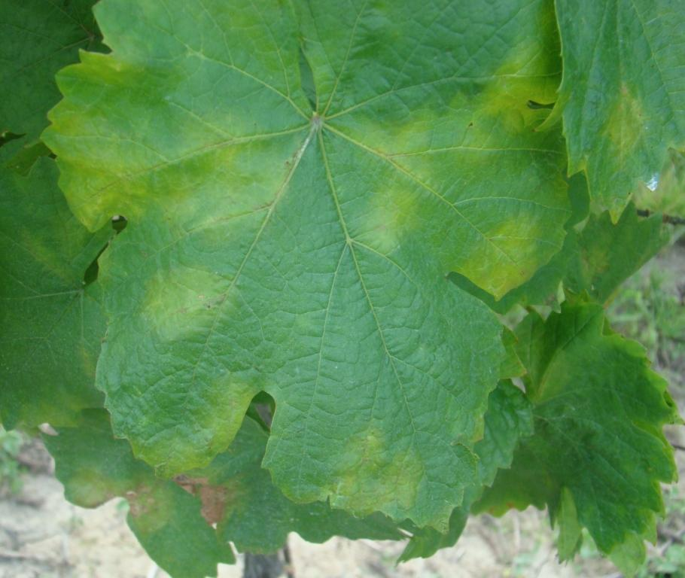

Zhodnocení situace v minulém období

V průběhu minulého období byly méně příznivé podmínky pro patogen. Tam kde byly v průběhu minulých období vydatné dešťové srážky, byly zjištěny první, ojedinělé výskyty choroby.

Aktuální vývoj choroby
Od počátku zralosti oospor může docházet při splnění podmínek (vydatný déšť, min. 10 mm srážek za 24 hod., průměrná denní teplota neklesne pod 10(13) °C a minimální teplota pod 8 °C) k primárním infekcím.
Předpokladem primárních infekcí jsou dešťové srážky, které zajistí nezbytné zvlhčení a klíčení oospor a přesun zoospor na vnímavé části keřů a vhodná teplota.
K dalším primárním infekcím, případně k sekundárnímu šíření (tam, kde byly zjištěny první výskyty choroby), může dojít pouze tam, kde budou v závěru tohoto období lokální dešťové srážky.
Sledujte nadále první výskyty choroby (inkubační doba při teplotách 14 °C: 10 dnů, 18 °C: 6 dnů, 22–26 °C: 3,5–4 dny).

Stanovení potřeby ošetřování
Zahájení ošetřování by mělo být usměrněno podle některé z metod krátkodobé prognózy (Galati Vitis, SHMÚ Bratislava) s přihlédnutím k opakovanému splnění podmínek pro primární infekce, případně při zjištění prvních primárních výskytů choroby.
Pokud je využívána pro usměrnění ochrany metoda krátkodobé prognózy a signalizace ošetření SHMÚ Bratislava (dle Šteberly), sledují se od 1. května srážky a kumulativní úhrn srážek se vynese k 15. květnu jako první údaj do prognostického grafu. Další hodnoty se vynášejí do grafu pravidelně po týdnu a celková hodnota představuje sumu týdenních úhrnů dešťových srážek od počátku května.
Ošetřuje se, pokud křivka sumy týdenních úhrnů srážek dosáhne oblasti kalamitního výskytu (nad křivku A) nebo při zjištění prvního výskytu choroby.
V současné době se křivka sumy týdenních úhrnů srážek pohybuje na většině lokalit v oblasti nekalamitního nebo sporadicko-kalamitního výskytu. Pokud se v období před květem pohybuje křivka v oblasti sporadicko-kalamitního výskytu po dobu 2 týdnů, je signalizováno ošetření před květem a další dvě ošetření po odkvětu v intervalu 10–14 dní.
Kritická hodnota sumy týdenních úhrnů srážek ke dni 18.6. pro dosažení oblasti sporadicko-kalamitního výskytu (nad křivkou B) je 82 mm a pro dosažení oblasti kalamitního výskytu (nad křivkou A) je 108 mm (od 1.5.).
V první polovině tohoto období budou podle předpovědi nevhodné podmínky pro primární infekce, resp. šíření patogenu. K dalším infekcím může dojít jen na lokalitách s vydatnějšími dešťovými srážkami v závěru období. Četnost případných infekcí však bude limitována nízkými nočními teplotami.
Ošetřování by mělo být usměrněno podle některé z metod krátkodobé prognózy. Podle SHMÚ Bratislava se ošetřuje před květem, pokud se křivka sumy týdenních úhrnů srážek pohybuje v období před počátkem kvetení 2 týdny v oblasti sporadicko-kalamitního výskytu nebo se dostane do oblasti kalamitního výskytu), případně při zjištění prvního výskytu. Metoda doporučuje 2 obligátní ošetření po odkvětu.

Z kontaktně a preventivně působících fungicidů je vhodný především přípravek Folpan 80 WG, který zpevňují pletiva a zvyšují odolnost proti padlí, omezuje výskyt botrytiové hniloby květenství a neomezuje populace dravého roztoče T. pyri.
Optimální je porosty ošetřit preventivně před dalším splněním podmínek primární infekce. Při rozhodování o potřebě ošetření je třeba vždy přihlédnout k aktuální předpovědi počasí.
V průběhu tohoto období by mělo být provedeno druhé, obligátní ošetření v období krátce po odkvětu. Toto ošetření má zabránit napadení velmi citlivých mladých hroznů.

Integrovaná produkce | Poznámka
Kontaktně a preventivně působící fungicidy:  (Antre 70 WG, typ Dithane, Folpan 80 WG, Polyram WG, Manfil 75/80 WG, Novozir MN 80 New) | Pro preventivní ošetření je vhodný kontaktně a preventivně působící fungicid.
kombinované přípravky s obsahem úč.l.  fosetyl-Al  Alliette Bordeaux, Cassiopee 79 WG, Profiler | Tam, kde budou vhodnější podmínky pro šíření choroby nebo byl zjištěn první výskyt choroby, je vhodné použít v období po odkvětu kombinovaný přípravek, nejlépe s obsahem úč.l. fosetyl-Al
Ostatní fungicidy  Acrobat MZ WG, Areva Combi, Cabrio Top, typ Curzate, Electis, Emendo M, Forum Star, Forum Gold, Melody Combi 65,3 WG, Mildicut, Moximate 725 WG, Pegaso, Pergado F, Quadris Max, Tanos 50 WG, Valis M, Vincare | Použít je možné i ostatní, převážně kombinované, fungicidní přípravky proti plísni révy  (Strobiluriny jen v kombinacích s účinnou látkou s odlišným působením, pokud nebyla na lokalit zaznamenána snížená citlivost patogenu)
Ekologická produkce | Poznámka
Alginure, Cu fungicid

Padlí révy
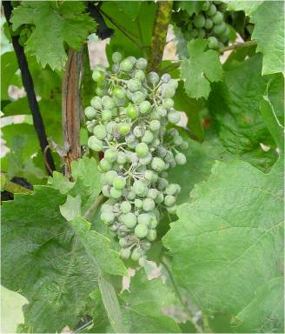
Zhodnocení situace v minulém období

V letošním roce byl předpoklad početnějších primárních výskytů, a pokud nastanou vhodné podmínky pro patogen i časnějšího výskytu choroby.

Primární výskyty představují napadené letorosty, které vyrostly z oček, v nichž patogen přezimoval. Předpokladem početných primárních výskytů je časný a silnější výskyt choroby v předchozím roce a dobré přezimování patogenu (propagule patogenu v očkách ničí teploty pod -15 °C). V loňském roce byly ve vztahu k fenofázím révy relativně časné a lokálně i silné výskyty padlí, takže mohlo dojít k početným infekcím spodních oček, která zůstávají po řezu na tažních a teploty v průběhu zimy neklesly pod -15°C.
V průběhu minulého období byly relativně příznivé podmínky pro patogen.
Aktuální vývoj choroby
V první polovině období budou pokračovat příznivé podmínky pro patogen. Ve druhé polovině období dojde podle předpovědi k ochlazení a v závěru období budou lokální srážky a méně vhodné podmínky pro šíření patogenu.
Stanovení potřeby ošetřování
V průběhu minulého období bylo doporučeno dokončit druhé ošetření rizikových porostů (především porosty náchylných odrůd s významným výskytem choroby v loňském roce). V období dokvétání nastupuje fáze nejvyšší citlivosti mladých, vyvíjejících se hroznů k infekci. V průběhu tohoto období by mělo být zahájeno další ošetření všech ohrožených porostů krátce po odkvětu.
K ošetření významně ohrožených porostů je vhodné použít intenzivnější fungicid a nadále ošetřovat ve zkráceném intervalu (7, max. 10 dnů).
K ošetření ostatních ohrožených porostů je možné použít i ostatní povolené přípravky a ošetřovat obvyklém intervalu (10-14 dnů).
Optimální podmínky pro šíření patogenu, kdy je třeba zajistit intenzivní ošetřování porostů, představují minimálně 3 dny za sebou s teplotami po dobu 6 hodin v rozmezí 21–30 ºC.
Ošetření přípravky na bázi elementární síry provádět při teplotách nad 16 °C, optimálně nad 18 °C.

Integrovaná produkce | Poznámka
Kontaktně a preventivně působící fungicidy  Kumulus WG, Sulfurus,  Sulfolac 80 WG)  Domark 10 EW, Punch 10 EC, Talent, Topas 100 EC | Pro ošetření méně ohrožených porostů v období dokvétání a krátce po odkvětu je možno použít kontaktně a preventivně působící fungicidy na bázi síry  nebo triazoly
Collis, Dynali,  Falcon 460 EC, Impulse Super, Prosper, Rombus Trio, Vivando, | U rizikových porostů (především porosty náchylných odrůd s významným výskytem choroby v loňském roce) je třeba pro ošetření v období dokvétání a krátce po odkvětu použít intenzivně působící přípravky
Cabrio Top, Discus, Quadris, Quadris Max, Zato 50 WG | Použít je možné i samotné strobiluriny (pokud není předpoklad snížené citlivosti patogenu, strobiluriny je třeba striktně střídat s fungicidy s odlišným působením)
Ekologická produkce | Poznámka
Kumulus WG,
Sulfurus, Sulfolac 80 WG, VitiSan, NatriSan, PREV-B2

Botrytiová hniloba květenství
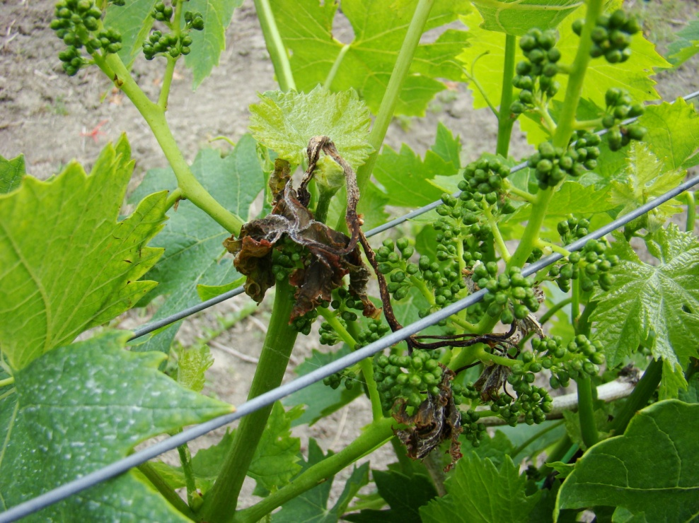

Zhodnocení situace v minulých obdobích
V průběhu minulého období byly nepříznivé podmínky pro patogen Botrytis cinerea.
Aktuální vývoj choroby
V tomto období budou dle předpovědi méně příznivé podmínky pro patogen. Stanovení potřeby ošetřování

Tam kde budou v závěru období lokální dešťové srážky, je vhodné upřednostnit v době dokvétání náchylných odrůd s hustým hroznem (optimálně 80 % odkvetlých květů) přípravek se současnou nebo vedlejší účinností proti patogenu Botrytis cinerea (folpet nebo kombinace s folpetem, strobiluriny).

- Živočišní škůdci

Vlnovník révový
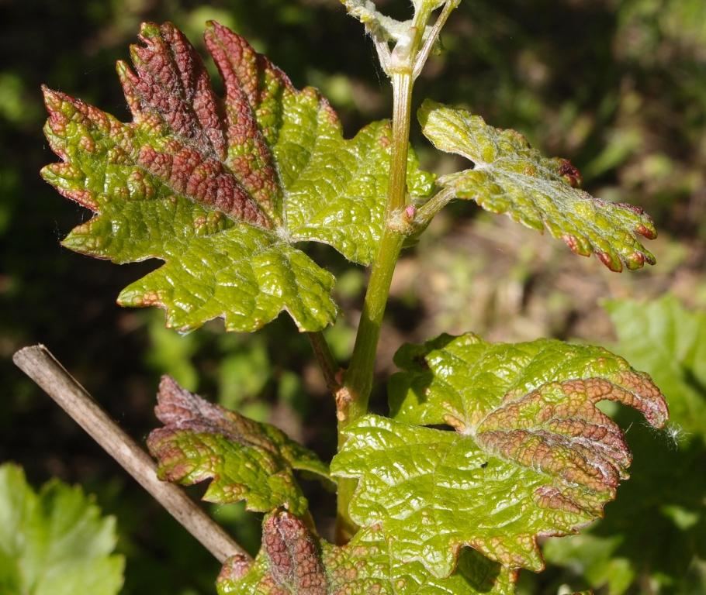
Aktuální výskyt:
Na více lokalitách trvají významnější výskyty škůdce. Při silnějším napadení jsou poškozena i květenství.
Předpoklad dalšího šíření.
Sledujte nadále výskyty poškození. Doporučujeme označit ohniska silného napadení k ošetření na počátku rašení v příštím roce.
Stanovení potřeby ochrany:
Porosty s opakovaným silnějším výskytem měly být ošetřeny v období počátku rašení polysulfidem vápníku (registrovaná listová hnojiva s vedlejší akaricidní účinností, Síra SK 520, Sulka new, Sulka Extra).
Ošetření specifickými akaricidy v průběhu vegetace není dostatečně účinné. U silně napadených porostů doporučujeme provést vyhodnocení výskytu dravého roztoče T.pyri.

Hálčivec révový
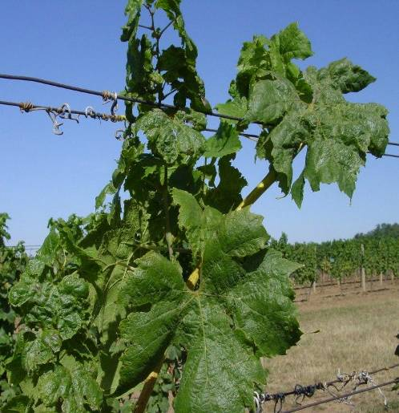
Aktuální výskyt:
Na některých lokalitách trvají významnější výskyty škůdce.
Stanovení potřeby ochrany:
Intenzivní růst révy omezuje škodlivost škůdce. Sledujte nadále výskyty a v případě silnějšího výskytu je třeba provést ošetření na počátku přechodu přezimujících samiček do zimních úkrytů (zpravidla druhá polovina srpna).

Obaleč mramorovaný a obalečík jednopásný
Aktuální výskyt:
Upozorňujeme na potřebu výměny odparníků a lepových desek ve feromonových lapácích před počátkem letu motýlů 2. generace obalečů (Deltastop EA a LB).

3. Ostatní informace

Nově povolené přípravky k ochraně révy

Areva Combi (dimethomorf 113 g/kg + folpet 600 g/kg, formulace WG)
Kombinovaný fungicidní přípravek, dimethomorf náleží do skupiny amidů kyseliny karboxylové (CAA fungicidy), folpet do skupiny ftalimidů. Dimethomorf je specificky účinný proti oomycetám. Působí kontaktně a systémově, účinkuje preventivně a krátkodobě kurativně, působí antisporulačně. V buňce působí specificky (jednobodově), inhibuje syntézu fosfolipidů a jejich ukládání do buněčných stěn. Riziko vzniku rezistence je střední. Cross-rezistence v rámci CAA fungicidů - další přípravky na bázi dimethomorfu (Acrobat MZ WG, Forum Gold, Forum Star), iprovalikarb (Cassiopee 79 WG, Melody Combi 65,3 WG), benthiavalikarb (Vincare), mandipropamid (Pergado F), valifenalát (Emendo M, Valis M, Pegaso F). Přípravky ze skupiny CAA fungicidů mohou být použity max. 4x a maximálně pro 50 % celkového počtu ošetření v průběhu vegetace (v IP max. 3x). Folpet působí kontaktně a účinkuje preventivně. Je účinný proti oomycetám (plíseň révy) původcům listových skvrnitostí (červená spála révy) a hnilobám (šedá a bílá hniloba hroznů révy). Zpevňuje pletiva a omezuje výskyty padlí. Neovlivňuje výskyt dravého roztoče T.pyri (populace Mikulov). Není ohrožen rezistencí (vícebodové působení).
Přípravek Areva Combi je určen k ochraně proti plísni révy. Do fáze BBCH 61 (počátek kvetení) se používá v dávce 1 kg/ha, dávka aplikační kapaliny max. 500 l /ha (min. koncentrace 0,2 %), a od fáze BBCH 61 v dávce 2 kg/ha, dávka aplikační kapaliny max. 1000 l vody/ha (min. koncentrace 0,2 %). Přípravek Areva Combi je doporučen především pro preventivní ošetření v období významného ohrožení porostů. Optimální je použití v období, kdy se využije jeho vedlejší účinnost na šedou hnilobu (dokvétání, zapojování hroznů). Maximální počet ošetření 3x během vegetace, po 2 ošetřeních přerušit sled použitím fungicidu s odlišným působením. Přípravek je určen jen k ošetření moštových hroznů.
Ochranná lhůta (OL) 28 dní.
Držitel rozhodnutí o registraci: Agrovita s.r.o.
Právní zástupce v ČR: Agrovita s.r.o., Jesenice, ČR

Cantus (boskalid 500 g/kg, formulace DG)
Boskalid náleží do skupiny inhibitorů karboxamidů, podle působení k inhibitorům sukcinát dehydrogenázy (SDHI fungicidy). Má široké spektrum účinnosti. V révě je používán proti padlí révy a šedé hnilobě hroznů révy. Působí kontaktně a systémově, účinkuje především preventivně. Zabraňuje klíčení spor, inhibuje růst mycelia a má významnou antisporulační účinnost. Působí specificky (jednobodově) v procesu dýchání, cílovým místem je enzym sukcinát dehydrogenáza. Cross – rezistence v rámci SDHI fungicidů - boskalid Cantus, Collis; fluopyram Luna Prestige. Riziko vzniku rezistence je střední až vysoké. Přípravky ze skupiny SDHI je možno použít v průběhu vegetace maximálně 3x proti oběma chorobám (padlí révy – Collis, šedá hniloba hroznů révy – Cantus, Luna Prestige) a ne více než na 50 % celkového počtu aplikací.
Přípravek Cantus je povolen k ochraně révy proti šedé hnilobě hroznů révy v dávce 1,2 kg/ha. Je vhodný především pro základní ošetření proti šedé hnilobě hroznů révy v období počátku zrání hroznů (zaměkání).
Ochranná lhůta (OL) 28 dní.
Držitel rozhodnutí o registraci BASF SE Ludwigshafen Německo
Právní zástupce v ČR: BASF, spol. s r. o. Praha, ČR
Podrobnější informace o uvedených škodlivých organismech, jejich popisy a případně vyobrazení nebo údaje o doporučených přípravcích je možné získat na internetových stránkách:

Collis (boskalid 200 g/l + kresoxim-methyl 100 g/l, formulace SC)
Kombinovaný fungicidní přípravek, boskalid náleží do skupiny karboxamidů, podle působení k inhibitorům sukcinát dehydrogenázy (SDHI fungicidy) a kresoxim-methyl do skupiny QoI fungicidů, podskupiny strobiluriny. Boskalid má široké spektrum účinnosti. Působí kontaktně a systémově, účinkuje především preventivně. Zabraňuje klíčení spor a inhibuje růst mycelia, má významnou antisporulační účinnost. Působí specificky (jednobodově) v procesu dýchání, cílovým místem je enzym sukcinát dehydrogenáza. Cross – rezistence v rámci SDHI fungicidů – boskalid Collis, Cantus, fluopyram Luna Prestige. Riziko vzniku rezistence je střední až vysoké. Přípravky ze skupiny SDHI je možno použít maximálně 3x v průběhu vegetace proti oběma chorobám révy (padlí révy - Collis, šedá hniloba hroznů révy - Cantus, Luna Prestige a ne více než pro 50 % celkového počtu aplikací. Kresoxim-methyl náleží do skupiny QoI fungicidů. Má velmi široké spektrum účinnosti. Působí kontaktně a hloubkově a vykazuje preventivní a krátkodobou kurativní účinnost. Část účinné látky je ukládána do voskového povlaku rostlinných částí, odkud je následně uvolňována (mezostemické působení) Působí specificky (jednobodově), narušují proces dýchání. Účinkují v quinnovém vazebním místě cytochromálního komplexu bc1. Riziko vzniku rezistence je vysoké. Cross-rezistence v rámci QoI fungicidů, další účinné látky azoxystrobin (Quadris, Quadris Max), pyraclostrobin (Cabrio Top) a trifloxystrobin (Zato 50 WG).
Přípravek Collis je určen k ochraně révy proti padlí révy. Do fáze BBCH 61 (počátek kvetení) v dávce 0,3 kg/ha, dávka aplikační kapaliny max. 500 l/ha (min. koncentrace 0,06 %) a od fáze BBCH 61 (počátek kvetení) v dávce 0,6 kg/ha, dávka aplikační kapaliny max. 1000 l/ha (min. koncentrace 0,06 %. Collis je vhodný především pro použití v období silného ohrožení porostů a pro situace, kdy se využije jeho vedlejší účinnost na šedou hnilobu hroznů. Maximální počet použití v průběhu vegetace 3x a maximálně 50 % celkového počtu použití přípravků ze skupiny SDHI proti padlí révy a šedé hnilobě hroznů révy.
Ochranná lhůty (OL) 28 dní.
Držitel rozhodnutí o registraci: BASF SE Ludwishafen, Německo
Právní zástupce v ČR: BASF, spol. s r. o. Praha, ČR

Cuprozin Progress (hydroxid měďnatý 383,8 g/l, formulace SC)
Měďnatý fungicid (a baktericid) nové generace. Speciální úprava účinné látky a formulace přípravku zajišťují vysokou biologickou účinnost při použití nízké dávky mědi. Jde zejména o optimální tvar a velikost krystalů účinné látky, což zajistí lepší pokrytí a postupné rovnoměrné a déle trvající uvolňování Cu iontů. Aplikováno je pouze 20 % mědi v porovnání s dávkou 4 kg /ha, používanou v IP u měďnatých fungicidů obsahujících 50 % mědi. Významně šetří životní prostředí.
Přípravek je určen k ochraně révy proti plísni révy. Do fáze BBCH 61 (počátek kvetení) se používá v dávce 0,8 l/ha, dávka aplikační kapaliny max. 500 l/ha (min. koncentrace 0,16 %) a od fáze BBCH 61 v dávce 1,6 l/ha, dávka aplikační kapaliny max. 1000 l/ha (min. koncentrace 0,16 %). Při plné dávce 400 g mědi /ha. Přípravek Cuprozin progress je nejvhodnější použít obdobně jako ostatní měďnaté fungicidy pro závěrečná ošetření proti plísni révy, kdy zajistí dobrou ochranu plně vyvinutých, především starších listů. Přípravek je velmi vhodný pro použití v IP a EZ, kde jsou stanoveny limity použití mědi.
Ochranná lhůta (OL) 21 dní.
Držitel rozhodnutí o registraci: Spiess-Urania Chemicals GmbH, Hamburg, Německo.

Moximate 725 WG (mankozeb 680 g/kg, cymoxanil 45 g/kg, formulace WG)
Kombinovaný fungicidní přípravek, cymoxanil náleží do skupiny kyanoacetimid oximů, mankozeb do skupiny dithiokarbamátů. Cymoxanil je specificky účinný na oomycety. Působí kontaktně a lokálně systémově, účinkuje preventivně a krátkodobě kurativně. V rostlinných pletivech je rychle metabolizován, má krátké reziduální působení. Zásadně je používán v kombinaci s kontaktními fungicidy, které prodlužují dobu působení. Doba účinnosti je dána dobou působení kontaktní složky přípravku. Působí specificky, je ohrožen rezistencí. Riziko vzniku rezistence je střední. Mankozeb je široce působící fungicidní účinná látka. Používán je především proti oomycetám a původcům listových skvrnitostí. Působí kontaktně a účinkuje preventivně. Omezuje dravého roztoče Typhlodromus pyri, populace Mikulov. Přípravky obsahující mankozeb včetně kombinací je možno v IP použít max. 2x v průběhu vegetace.
Přípravek Moximate 725 WG je určen k ochraně proti plísni révy. Do fáze BBCH 61 (počátek kvetení) v dávce 1,25 kg/ha, dávka aplikační kapaliny max. 500 l/ha (min. koncentrace 0.25 %) a od fáze BBCH 61 v dávce 2,5 kg/ha, dávka aplikační kapaliny max. 1000 l/ha (min. koncentrace 0,25 %). Max. počet ošetření 6x v průběhu vegetace je stanoven na základě toxikologických a ekotoxikologických studií, ne ve vztahu k riziku vzniku rezistence.
Ochranná lhůta (OL) 28 dní.
Držitel rozhodnutí o registraci: Indofil Industries Limited, Milan, Itálie

Ekovín - Svaz integrované a ekologické produkce hroznů a vína, o.s.
http://www.ekovin.cz
Ústřední kontrolní a zkušební ústav zemědělský
http://www.ukzuz.cz
Galati
http://www.galati.sk/galati

